

Eötvös Loránd Tudományegyetem  
Informatikai Kar

Valamilyen?! tanszék

Kartográfusok

*Témavezető:*

Gyén Attila

Doktorandusz

*Szerző:*

Harsányi Péter Kristóf

programtervező informatikus Bsc

Tartalom

1. Bevezetés 2

2. Felhasználói dokumentáció 4

2.1. Belépési pont 4

2.2. Regisztráció 5

2.3. Bejelentkezés 6

2.4. Ranglétra 8

2.5. Szabályzat 8

2.6. Profil 9

2.7. Admin 10

2.7.1. Felhasználók 11

2.7.2 Pályák 12

2.7.3. Kártyák 13

# 1. Bevezetés

A társasjátékok remek kapcsolatteremtő – és tartó erővel bírnak. Ezt a tulajdonságát szerettem volna kihasználni a Kartográfusoknak, aminek online webes verzióját szakdolgozatom keretein belül elkészítettem.

A társasjátékoknak rengeteg pozitív hatása van, amellett, hogy társaságokat kovácsol össze, saját fókuszunkat is növeli, egyértelműen türelemre tanít minket, élesíti a memóriánkat. Az utóbbi eseményekben dús időben, amikor világjárvány kényszerített embereket négy fal közé, a virtualitás szintén hatalmas teret hóditott. Valós találkozásaink ideje redukálódott, kapcsolatainkat főként online ápoltuk. Ezen tényezők miatt háttérbe szorult annak lehetősége is, hogy nagy társaságok egy társasjátékozó eseményre összegyűljenek. Szociális szükségleteinknek azonban nem kell ennek megfelelnie, a cél, hogy alkalmazkodjunk ezen helyzetekhez, a programozók pedig, mint virtuális éra szociális világának orvosai, elhozzák ezt az alkalmazkodást az online tér fejlesztése útján.

Ezzel a motivációval felvértezve terveztem elkészíteni szakdolgozatomat, amivel remélem hasonló karanténes időszakokban sikerül lecsökkentenem a távolságot, ami otthonok között internetvezetékek mentén húzódik.

A Kartográfusok egy egyedül is játszható, de leginkább többszemélyes társasjáték, ami több stílust is ötvöz. Kevés olyan játékot ismerek, ami ennyi készséget fejlesztene. Elsősorban muszáj megemlítenem a Tetris nevezetű játékból merített blokkos elemeket, amiket ebben a játékban szintén megtalálhatunk, forgathatunk, tükrözhetünk, és elhelyezhetünk a játékban. Ez már magában különleges, ugyanis más agyterületeket mozgat meg, mint a legtöbb társas, kreativitást igényel, arról nem is beszélve, hogy a játékosok saját maguk rajzolhatják meg ezeket az elemeket. Emellett a matematikai érzékünkre is szükségünk van, rengeteget kell számolni, tervezni, észben tartani.

Egy ilyen játék webes elkészítése során természetesen egy full-stack alkalmazás lesz a végtermék, amely az internetes technológiák spektrumának szinte egészét lefedi. Kliensoldalon szükséges megtervezni minden arculatot, a játék kinézetét. Ehhez a JavaScript programozási nyelv egyik nyílt forráskódú könyvtárát vettem segítségül, a Reactet. Nagyon kényelmes eszközöket ad játékok implementálásához, egyetemi éveim során egy tárgy kereteiben is ezt kellett használni szintén egy társasjáték elkészítéséhez. Az elkészítéshez szükséges technológiák között feltétlenül helyet foglal egy szerveroldali megoldás is, ami kapcsolatot tart a játékban keletkező adat és az adatbázis között, amiben előbbieket tárolom. Ezt NestJS-ben és SQLite-ban valósítottam meg, amikhez MikroORM mappert használtam. A mapper teszi könnyűvé a kommunikációt kód szintjén az adatbázissal. Nem lenne élvezetes a játék egyedül, különben ki piszkálna bele a térképünkbe (erről később szó lesz). Ennek a programozására pedig websocket technológiát vettem igénybe, ez tartja a kapcsolatot valós időben a játékosok között.

Először a backend technológia implementálásával kezdtem, lefektettem a táblákat, és a REST-API hívásokat, a CRUD összes műveletére. Amikor már ott tartottam, hogy Postman-nel – egy API tesztelő programmal – le tudtam szimulálni az összes létező szerverhívást, ami a játékban előfordulhat, elkezdtem dolgozni a kliensoldalon. Természetesen sokszor vissza-vissza kellett térnem a backendhez, hogy igazítsam a frontendhez, nehéz tökéletesen megtervezni előre egy backend kódot. A websocket rész elkészítésére akkor tértem át, amikor a frontendnek már a konkrét játék részénél jártam.

A feladatomat akkor tekintettem megoldottnak, amikor ezek a technológiák körbeértek, tehát a játék a frontend kihasználta a backend összes megírt szükséges funkcióját, beleértve a játék végén kialakult pontszámok, helyezések adatbázisba való tárolását is.

# 2. Felhasználói dokumentáció

Véleményem szerint egy jó webes program ismérvei a közérthető, intuitív felületek. Szakdolgozatom során arra törekedtem, hogy széles funkcionalitás mellett letisztult, egyszerű kinézetet gyártsak. Ezáltal a játékot először használó felhasználók segédlet nélkül tudják ezt tenni. Ez számomra fontos szempont, ugyanis úgy érzem, hogy a programozók sokszor beleesnek abba a hibába, hogy tanulmányaiknak köszönhető viszonylag nagyobb számítógéphasználati kompetenciájuk hatására, a velük ellentétben kevésbé jártas felhasználóknak bonyolultabb felületeket készítenek, amiktől ők eltántorulnak, ahogyan én is megijednék egy bonyolultabb orvosi eszköztől. Mivel szeretném minél szélesebb körben elterjeszteni az online társasjátékozás világát, ezért muszáj egyszerűséget alkalmaznom. Ez a szabály a frontendem minden oldalára igaz, a főoldalon, a regisztráció és bejelentkezés során, szobához létrehozáskor és csatlakozáskor, és a játék folyamán is.  
A program tökéletesen működik Chrome, Opera böngészőkben, viszont Firefox böngészőben a React egér eseménykezelője az elvárt működéstől minimálisan eltér, a játék közben egyes mezők felé vitt egér hatására a mező nem kerül kivilágításra.

## 2.1. Belépési pont

Az oldalra lépés után a kezdőképernyőn találhatjuk magunkat, ahol egy még nem bejelentkezett felhasználó az alábbi látvánnyal szembesül:

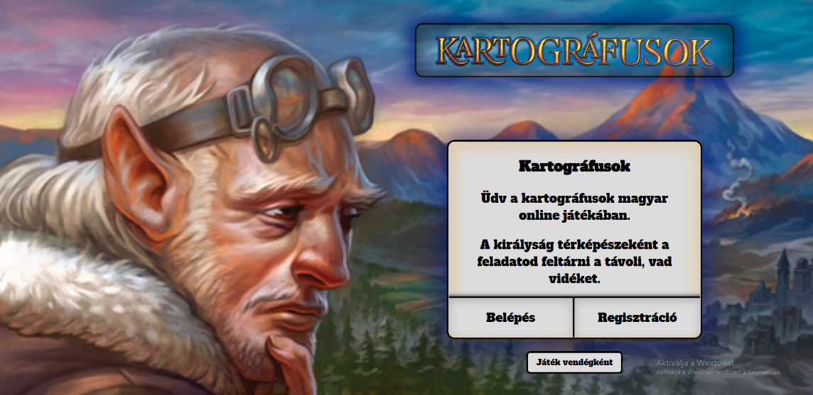

. ábra: kezdőképernyő

Itt az újdonsült játékosok egy kis ízelítőt kaphatnak abból, hogy miről szól a játék, ennek tudatában felvértezve dönthetnek a következő teendőkről, amik a „Belépés”, „Regisztráció” vagy „Játék vendégként”.

## 2.2. Regisztráció

A regisztráció voltaképp tényleg nagyon letisztult. A később opcionálisan megadható e-mail címet sem kell megadni, sőt, felhasználási feltételeket sem kell bepipálni. Csupán a játékosnevet, a felhasználónevet és a jelszót kell kitalálnunk.

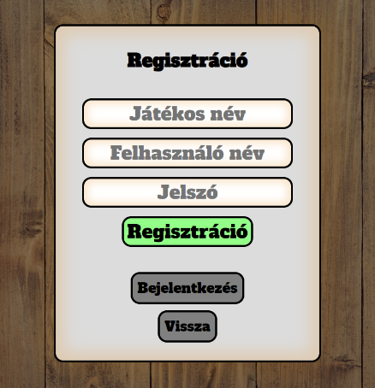Ha a felhasználónak időközben eszébejut, hogy már regisztrált, a bejelentkezés gomb könnyedén átirányítja őt a bejelentkezés panelre.  
A játékosnév az a név, amit a felhasználó játék közben használ, amit a többi játékos is lát.  
A felhasználó neve azonosítja a játékost, ennek eredetinek kell lennie, más játékos által használt névre panaszkodni fog a rendszer. Ezzel tud bejelentkezni, ha már regisztrált. A jelszó kicsillagozva jelenik meg, regisztráláskor pedig egy szerveroldali függvény SHA521 algoritmust használ, hogy „elhashelve” tárolja a jelszót, tehát a felhasználónak kicsit sem kell aggódnia, hogy féltve őrzött jelszavaként beírt első hörcsögének neve kiszivárog.

2. ábra: regisztráció

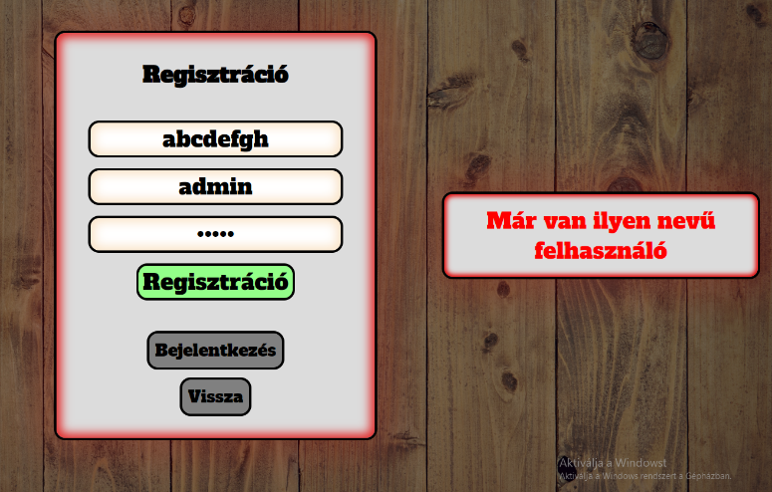Vannak azonban megszorítások, amiknek regisztrációkor meg kell felelni. Ebből egy már elő is került;

3. ábra: regisztráció 1. hiba

1. A felhasználónévnek egyedinek kell lennie. Amennyiben a szerver talál az adatbázisban megegyező nevű felhasználót, akkor azt egy válaszüzenetben jelzi a kliensnek. Egy piros panel megjelenik a regisztráció mellett, hogy „Már vagy ilyen nevű felhasználó”. De ezzel túlságosan előrementem, lássuk az alapoktól.

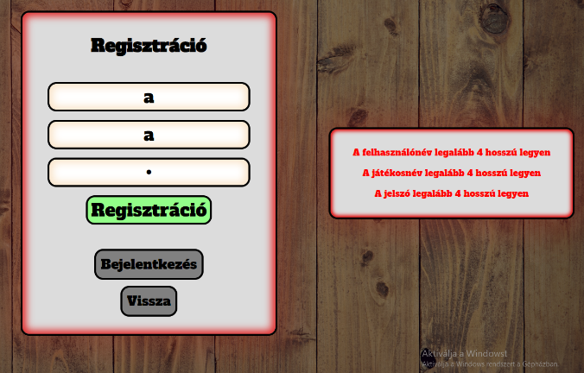. ábra: regisztráció 2. hiba

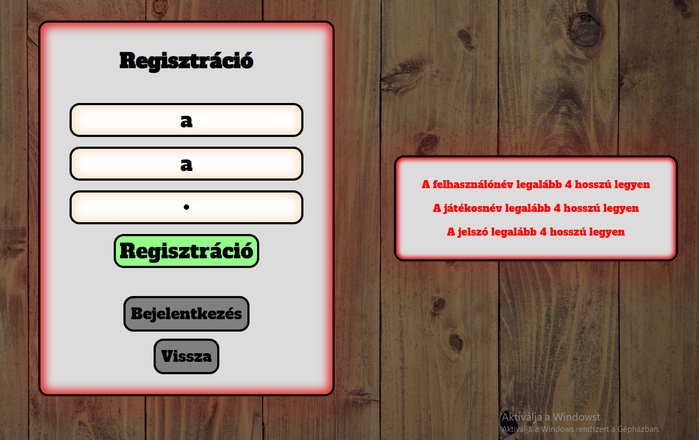. ábra: regisztráció 3. hiba

1. Üres adatot nem küldhetünk be. Ez nyilvánvaló, szándékosan senki nem akarna üres adattal regisztrálni, inkább a véletlenszerű „Regisztráció” gombra kattintás miatt történhet ez az eset, de akkor is le kell kezelni.  
   Ilyenkor jó sok hibát kidob a szerver, jelezve például, hogy egyik mező sem lehet üres.
2. Ha a mezők már nem üresek, de egyenként nem érik el a megfelelő hosszt, akkor is hiba van. Mind a három mezőnek legalább 4 hosszúságúnak kell lennie.

Ha ezeknek a kritériumoknak megfelelt a felhasználó, akkor a regisztráció után a kezdőképernyőn találja magát, ahol újra dönthet, hogy regisztrálni akar, vagy belépni. Ha csak nem regisztráció mennyiségben akar világrekordot dönteni, akkor legközelebb az imént regisztrált fiókjába bejelentkezhet a „Bejelentkezés” gombra kattintva.

## 2.3. Bejelentkezés

A regisztrációs panelhez rémesen hasonlító bejelentkező panel csak a felhasználónevet és a jelszót kéri. Az idetévedt fiók nélküli felhasználókat egy „Regisztráció” gomb irányítja át a megfelelő oldalra, viszont a jó helyen járók a regisztrációkor megadott felhasználónevüket és jelszavukat kötelesek megadni a két mezőbe.

Ilyenkor csak egyféle hiba jelenhet meg, mégpedig abban az esetben, ha a felhasználó rosszul adja meg a jelszavát, vagy a felhasználónevét.

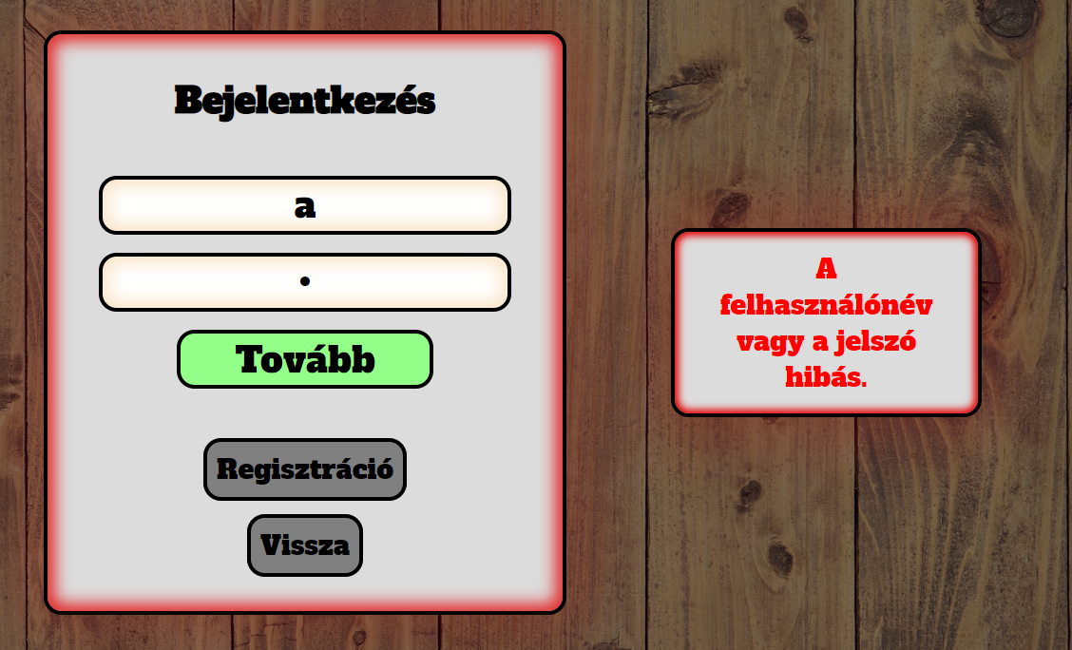

. ábra: bejelentkezés hiba

Sikeres bejelentkezés esetén újra a kezdőoldalra kerülünk, azonban már a bejelentkezett fiókunkkal. Ilyenkor a szerver legyárt egy JWT tokent, ami a kliensnél a böngésző helyi tárolójába mentődik. Ez a JWT token azonosítja a felhasználót. Amíg bejelentkezve marad, addig ez a tárolóban megtalálható. Kijelentkezésnél törlődik. Érzékeny adatot nem tartalmaz, mert a jelszavat nem tárolja, azonban másnak küldeni nem szabad, mert más a saját böngészőjének helyi tárolójába bemásolva hozzáférést kap a fiókunkhoz. A sikeres bejelentkezés után ez a kép fogadja a felhasználót:

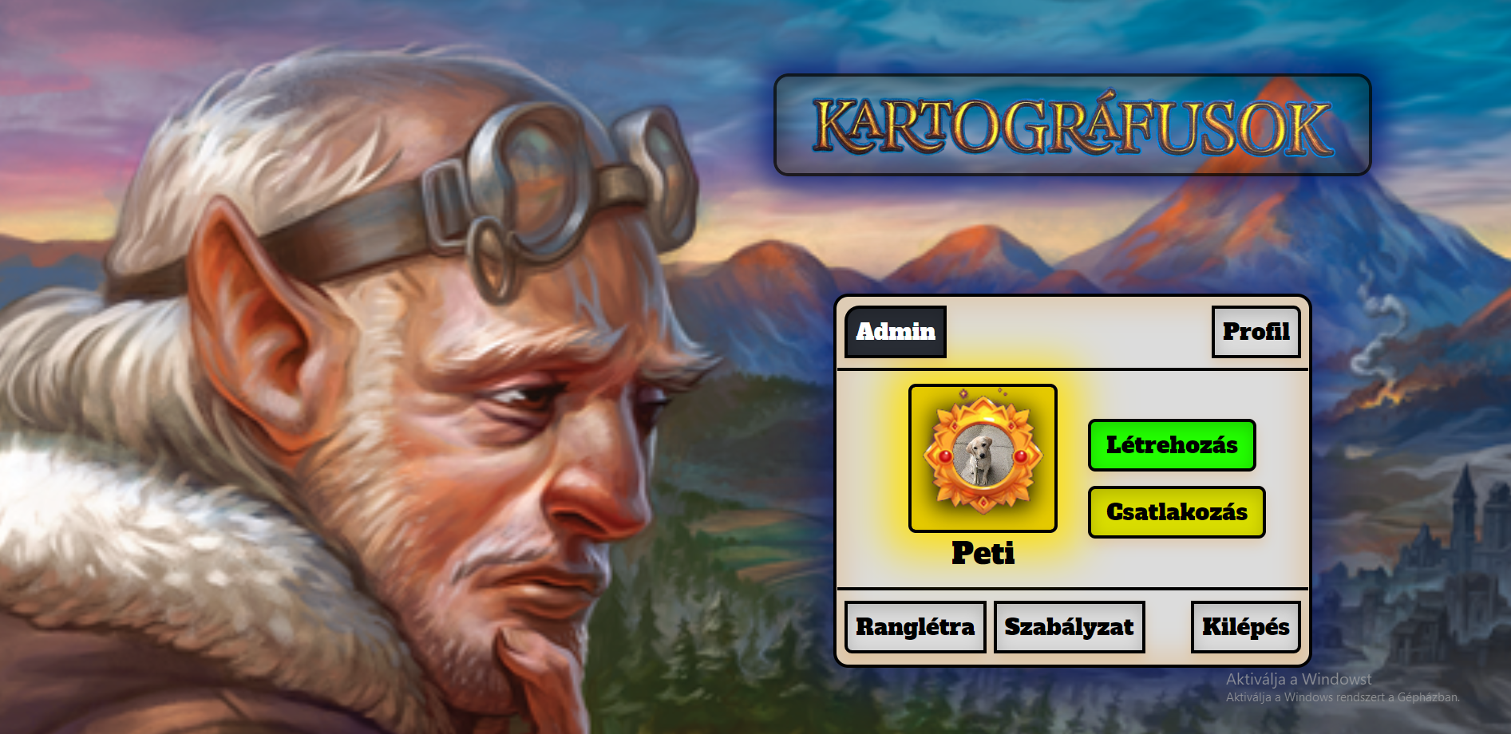

. ábra: sikeres bejelentkezés

Itt a játékos profilképe, akörül a divízióját jelző keret látható, mindez alatt pedig a neve. A kilépés gombra kattintva kijelentkezhetünk.  
Sok más lehetőség közül is lehet választani, most a kezdőképernyőn látható elemeken fogok végigmenni, kezdve a kevesebb magyarázatot igénylőknél.

## 2.4. Ranglétra

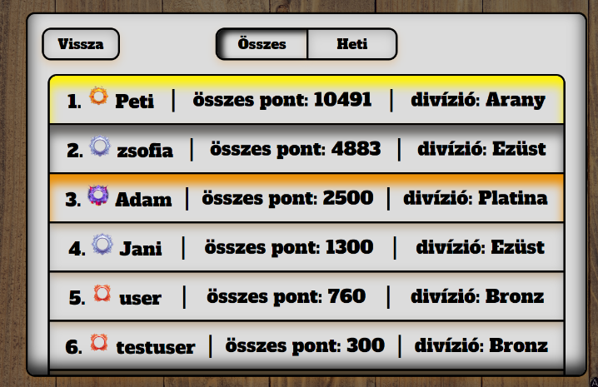A „Ranglétra” gombra kattintva a program egy oldalra navigálja a felhasználót, ahol megtekintheti az összes felhasználó elért eredményét. Fent két rádiógombot láthat, amikkel válthat az „Összes” és „Heti” nézet között. Az előbbi megmutatja az összes játékos valaha elért pontszámát, és divízióját. A pontszám alapján a játékosok között sorrend alakul ki. A „Heti” nézetben a játékosok egy hét keretein belül elért pontszámait lehet vizsgálni, itt szintén sorrend van, és annak jelentősége sokkal fontosabb, ugyanis az első három heti legtöbb pontot szerzett játékos egy divízióval feljebb jut, a három legkevesebbet elért pedig egy divízióval lejjebb. Az alábbi divíziókat célozhatják meg kényük szerint a versenyzők: bronz, ezüst, arany, platina. Pontokat a játékban szereplésért lehet kapni.

8. ábra: ranglétra

## 2.5. Szabályzat

A főoldal „Szabályzat” gombjára kattintva elolvashatjuk az eredeti játék szabályzatát, amit egy gyönyörű könyvben nagyon részletesen összefoglalva adott ki a forgalmazó.

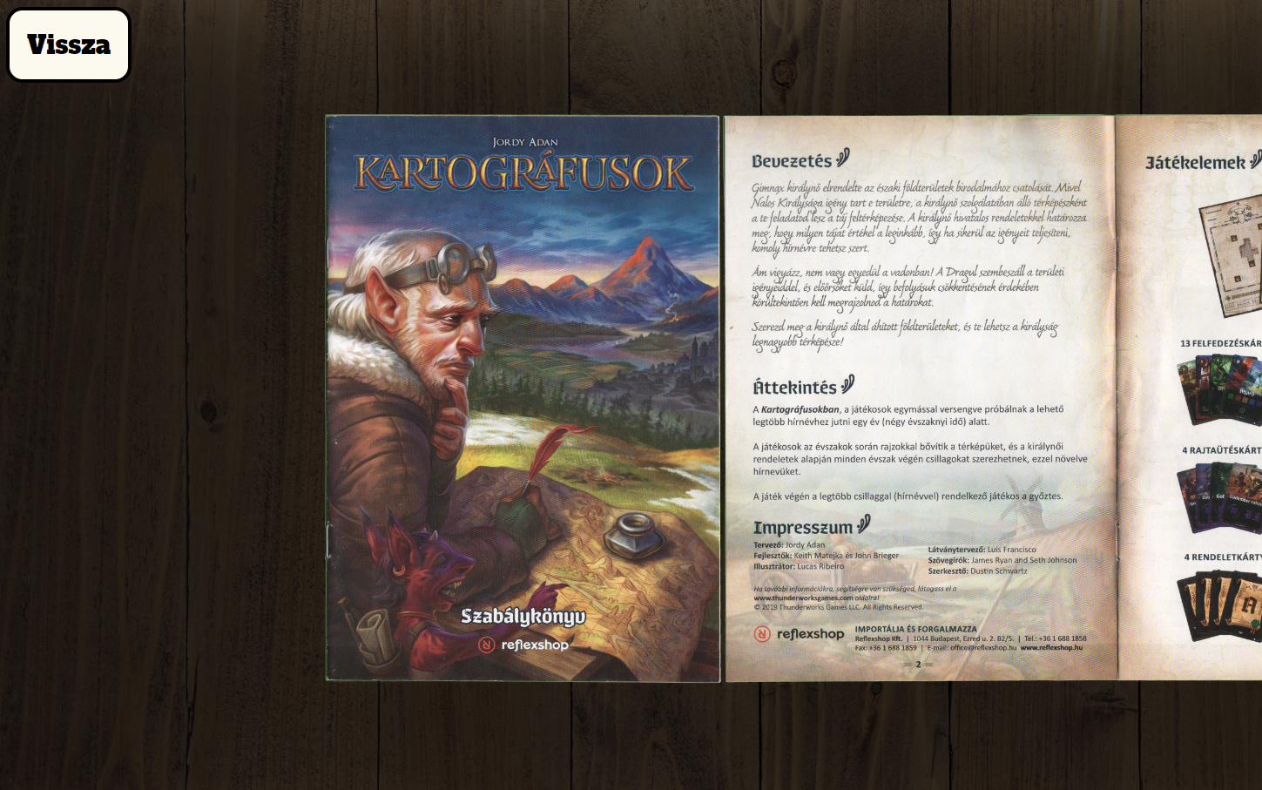

. ábra: szabályzat

## 2.6. Profil

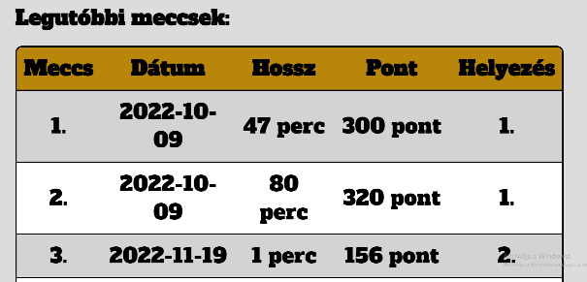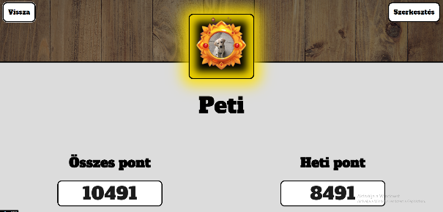A profil oldalra lépve egy játékos megtekintheti a saját adatait. Többek között a nevét, összes pontját, heti pontját, divízióját, és a legutóbbi meccsein elért eredményeit.

10. ábra: profil 2. kép

11. ábra: profil 1. kép

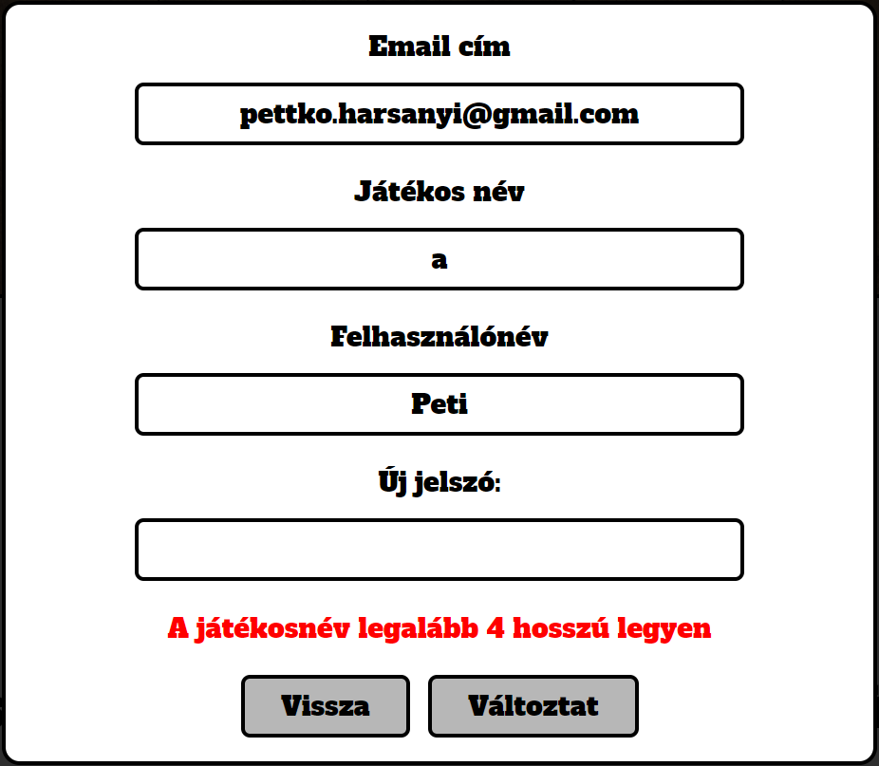A felhasználó megváltoztathatja a profilképét, ha a jelenlegire kattint, illetve a saját adatain is módosíthat, ha a jobb felső sarokban található „Szerkesztés” gombot választja. Itt többek között a korábban említett opcionális e-mail címét, a játékos nevét, a felhasználónevét és a jelszavát is lecserélheti. Itt hasonló kritériumok vannak, mint regisztrációkor, egyik mező sem lehet üres (kivéve az új jelszó, mert azzal jelezzük, hogy nem kívánjuk megváltoztatni a jelenlegit, illetve az e-mail, ami opcionális), és a mezőknek több, mint 4 karaktert kell tartalmazniuk.

12. ábra: játékos módosítás hiba

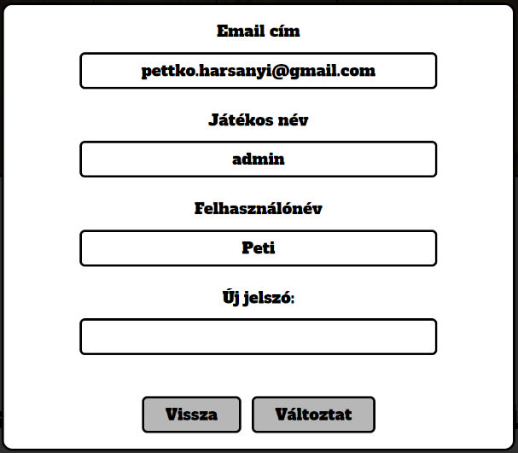

13. ábra: játékos módosítás

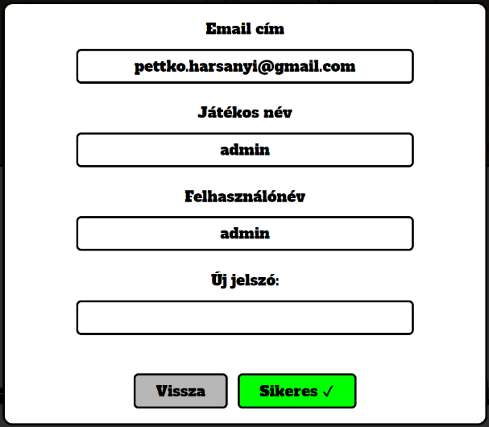Sikeres módosításnál a „Változtat” gomb zöld színűvé válik, ezzel jelezve az akció sikerességét. Ilyenkor a háttérben – mivel a játékosadatok azonosítása a helyi tárolóba mentett JWT token alapján történik – egy JWT token csere történik. Hasonló működés történik az Admin felületen, amikor egy másik játékos adatait változtatjuk, de ehhez már socket kommunikáció is szükséges, és erről még később is szó lesz, amikor az Admin oldalt taglalom, illetve a fejlesztői dokumentációban is szó fog esni róla.

14. ábra: játékos módosítás sikeres

## 2.7. Admin

Visszatérve a kezdőképernyőre, egy „Admin” gombot láthatunk a játékos képe fölött, attól függően, hogy az adott játékos adatbázisbeli „role” értéke „ADMIN”-e, vagy sem. Amennyiben valaki nem admin, ezt a gombot nem is láthatja, illetve a böngésző keresőmezőjének végére beírt „/adminisztracio” prefixszel sem tud cselesen benavigálni az Admin panelre, mert ez az oldal védve van, és automatikusan a kezdőképernyőre irányítja a nem felhatalmazott felhasználókat.

Ha tényleg „adminok” vagyunk, a következő képernyőre kerülhetünk:

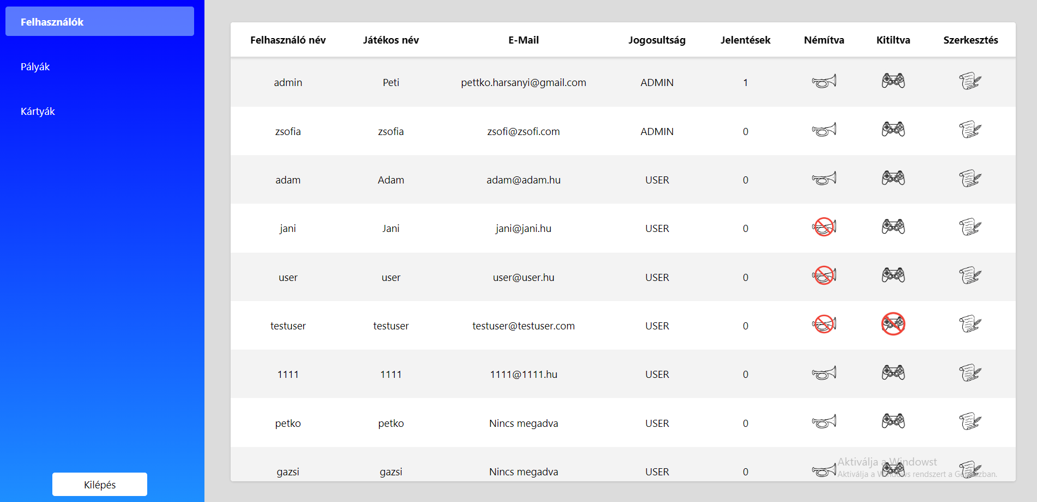

. ábra: admin felület

Az adminfelületnek három fő komponense van, most ezeken fogok végigmenni:

1. Felhasználók, ahol a felhasználók adatait, jogosultságait tudjuk módosítani,
2. Pályák, ahol a pályákat tudunk létrehozni, kinézeteiket, mezőiket tudjuk változtatni.
3. Kártyák, ahol az adatbázisban szereplő öt kártyafajta kártyáit meg tudjuk vizsgálni, két kártyafajtán belül létre is hozhatunk újakat, módosíthatunk is.

### 2.7.1. Felhasználók

A 15. ábrán is látható „Felhasználók” felületen az „adminok” az összes regisztrált felhasználó adatait látják. A korábbiakból már ismert adatok mellett érdekességek lehet a „Jogosultság”, a „Jelentések”, „Némítva” és „Kitiltva” oszlopok.

A jogosultságok oszlopa tárolja azt a nemrégiben említett információt, miszerint valaki admin-e, vagy sem. A „User” értékű felhasználók nem léphetnek be az adminfelületre.

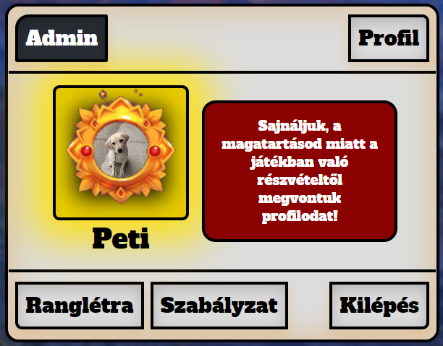A játékban működik egy csevegő funkció. Ha külső eszközökkel nem, akkor legalább itt tudják tartani a játékosok egymással a kapcsolatot a játék menete alatt. Ennek meg van a hátulütője, egy véletlenszerű játékosokból álló szobában egy felhasználó trágár szavakkal ronthatja a levegőt, „trollkodhat”, aminek következtében a többi játékos „jelentheti” a nem odaillő viselkedést, a szoba irányítója a játék erejéig „le is némíthatja”, de ezekről később még szó lesz. Az ilyen jelentések számát jelzi a „Jelentések” oszlop, aminek vizsgálata után az adminoknak jogukban áll már nem ideiglenesen - egy játék erejéig-, de visszavonásig megvonni a játékost a további üzenetküldésektől. Pont erre a megvonásra szolgál a „Némítva” gomb, ami a „Jelentések” oszlop mellett található. Ennek hatására a némított játékos egy „Némítva vagy” üzenettel találja magát szembe a legközelebbi trágár (vagy akár nem trágár) üzenetküldési szándékának megszületésekor.

Súlyosabb esetben megint csak az admin teljes döntésében és jogában áll nem csak az üzenetküldést, de a játékot is megvonni egyes felhasználóktól. Ezt a „Kitiltva” oszlop gombjaival teheti meg. Ezesetben már a kezdőképernyőn egy hatalmas piros üzenet fogadja az illetőt, hogy tovább nem játszhat.

16. ábra: kitiltott játékos

Az utolsó gomb a sorban, a „Szerkesztés” felhoz egy eddiginél sokkal részletesebb játékosleírást, ahol az admin nem csak, hogy láthatja az adott felhasználó összes adatát, pontját, divízióját, de meg is változtathatja azokat, mint például a képét, rangját, e-mail címét. Az összes megírt üzenete alapján eldöntheti, hogy a jelentések, amiket kapott, jogosak voltak-e vagy sem.

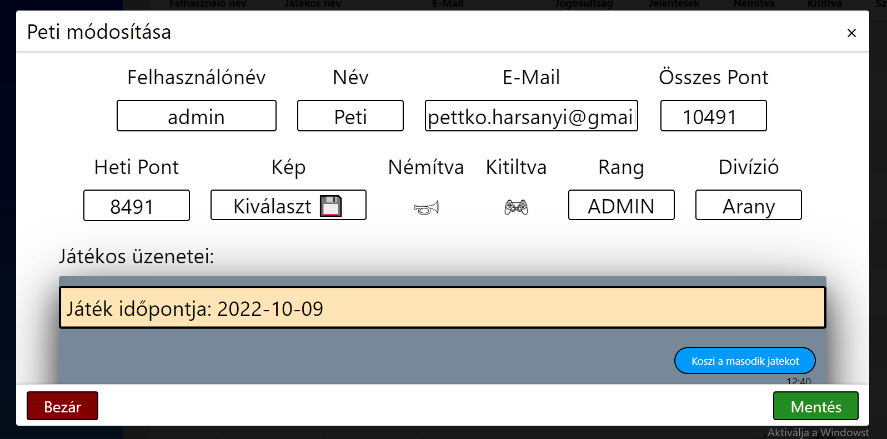

17. ábra: játékos admin módosítása

### 2.7.2 Pályák

A „Pályák” komponenst választva láthatjuk az összes hivatalos – a forgalmazó által előállított -, és az összes felhasználó által készített pályát. A hivatalos pályákra egérrel rámutatva rákerül egy jelző minőségükről, az admin-alkotta pályákat pedig törölni lehet ugyanekkor.

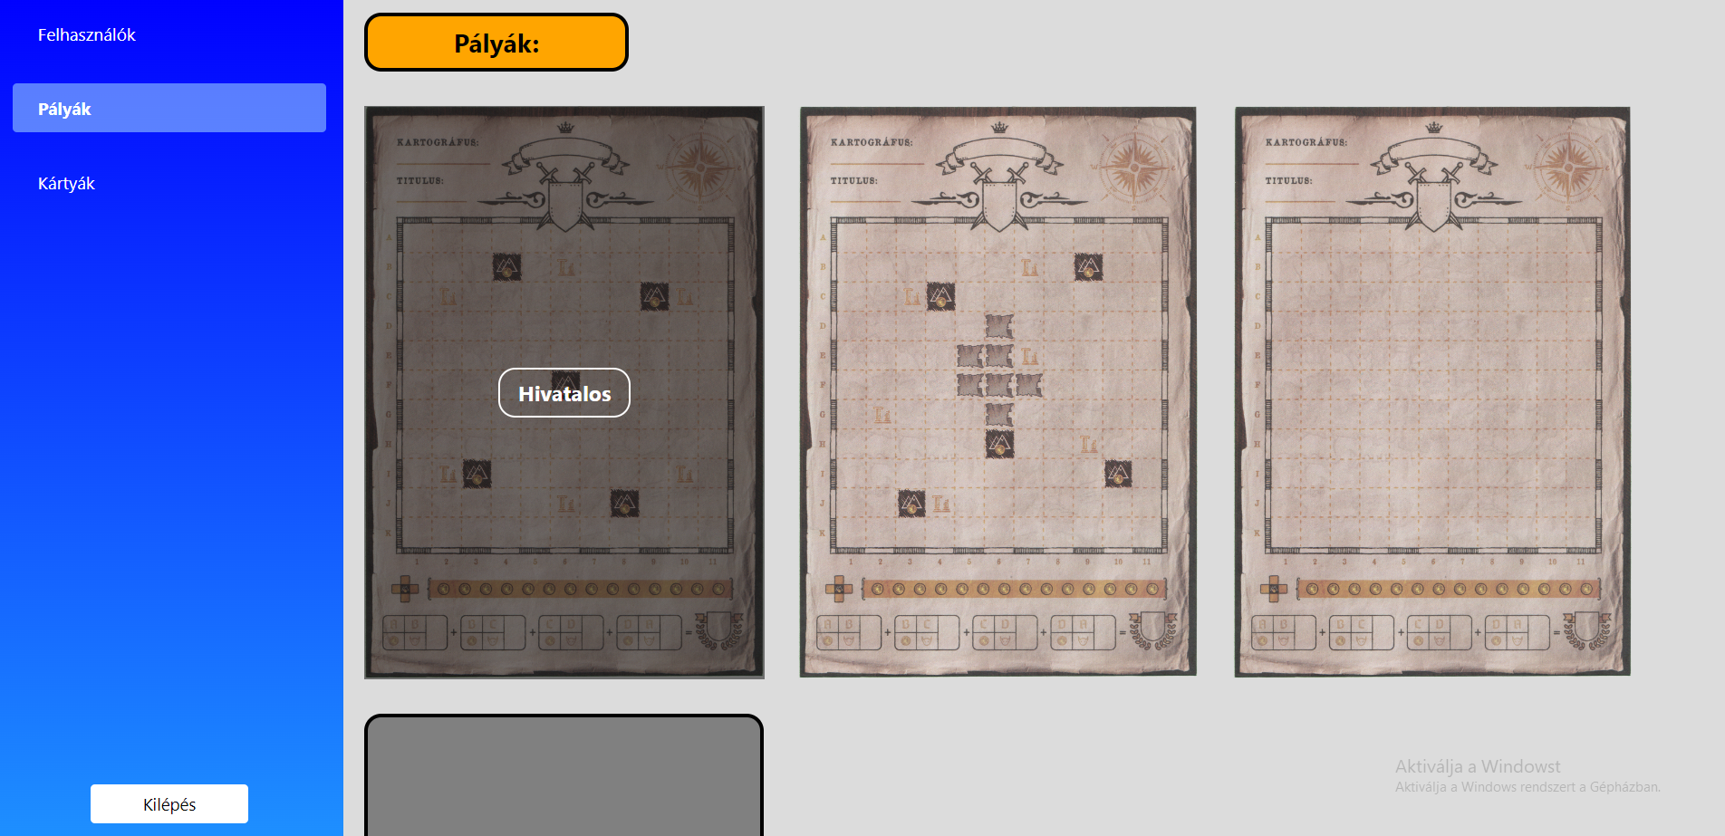

18. ábra: pályák

Legörgetve és a szürke „+” jelre kattintva egy új pályának kialakításába kezdhetünk bele, felhasználhatjuk az alapvető pályaelemeket, és összekattintgathatjuk a kívánt kinézetet.

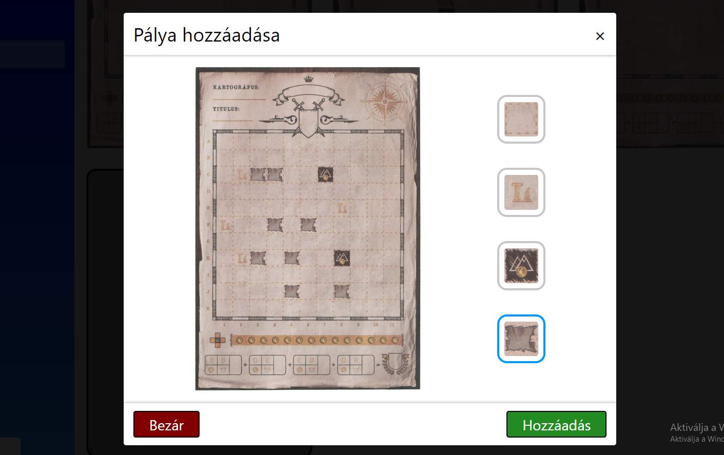

. ábra: pálya hozzáadása

A „Hozzáadás” gombra kattintva a pálya lementődik az adatbázisba, és a játékban már meg is jelenhet.

### 2.7.3. Kártyák

A „Kártyák” komponenst választva az adminok megtekinthetik a játékban lévő hivatalos, és admin-alkotta kártyákat. Összesen öt fajta kártya van:

1. Felfedezéskártya
2. Pontkártya
3. Rajtaütéskártya
4. Évszakkártya
5. Rendeletkártya

A Felfedezés-, és Rajtaütéskártyákhoz az admin adhat hozzá újabbakat, törölheti őket. A hivatalos kártyákkal nem ez a helyzet, azokat nem lehet törölni, egyes kártyafajtákat (pl: a pontkártyákat) pedig programozni kellett, azaz nem lehet dinamikusan előállítani őket.

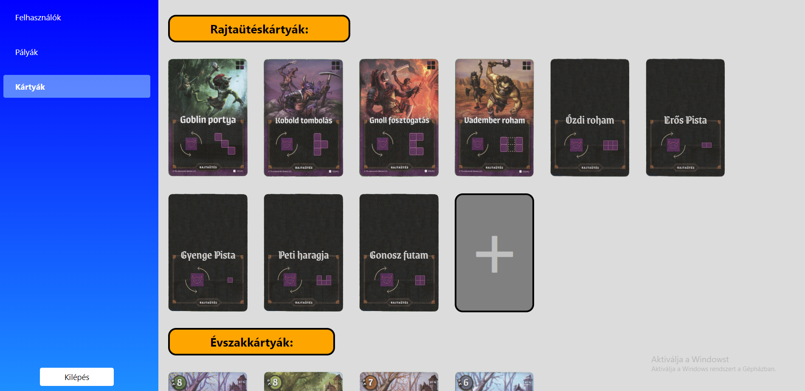

. ábra: kártyák

A két kártyafajtánál, amelyiknél szürke „+”-t találunk, ott nyugodtan hozzáadhatunk újakat a fajtához, hogy aztán ezek is bekerüljenek a játékba.

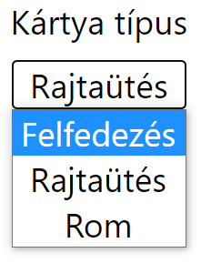 Ha megjelent a kártya hozzáadó panel, egy legördülő listából kiválaszthatjuk, hogy milyen típusú kártyát szeretnénk, hozzáadni. A 21. ábrán azért látható 3 fajta, mert a „Rom” kártyák a „Felfedezéskártyák” típusába tartoznak, mégis, különböznek azoktól. A felugró ablak automatikusan azt a kártya típust rakja be alapállapotnak, amelyik típusnál rákattintottunk a szürke „+”-ra (persze kivéve a Romkártyánál, ott külön ki kell választani, hogy Romkártyát szeretnénk hozzáadni). Attól függően, hogy milyen típust szeretnénk hozzáadni, különböző adatokat kell nyújtanunk ahhoz, hogy sikeresen elküldhessük a kártyát az adatbázis felé.

21. ábra: kártya típus kiválasztása

A Romkártyáknál egyedül a kártya nevét kell megadnunk, mivoltán és nevén kívül semmilyen más szemantikai tulajdonsággal nem bír.

Felfedezéskártyánál szintén meg kell adnunk a nevet, viszont annál sokkal többet is. El kell látnunk „időtartammal”, ami csak természetes szám lehet, negatív nem. Továbbá meg kell adnunk a mező típusát, opcionálisan a második mező típust, az első formát (ami nem szabad, hogy üres legyen és csak tömbök tömbjét tartalmazhat, aminek az elemei csak számok lehetnek), és opcionálisan a második formát. Minden hiba esetén piros szöveggel jelzi a rendszer a pótolandó/javítandó elemeket.

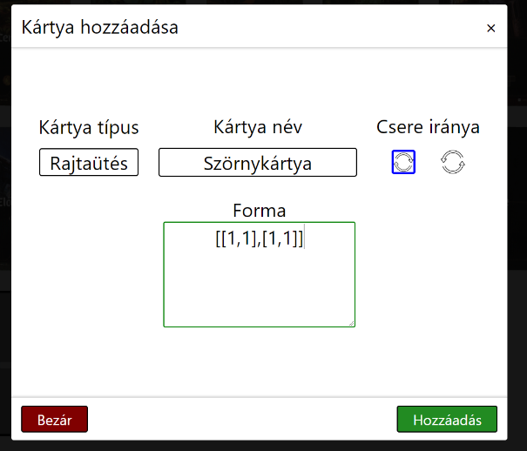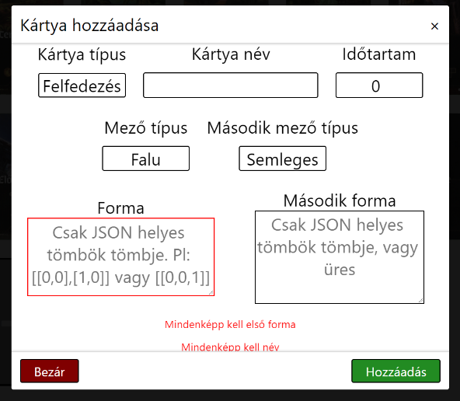

22. ábra: rajtaütés "szörnykártya" hozzáadása

23. ábra: felfedezéskártya hozzáadása

„Szörny-„ vagy Rajtaütéskártya hozzáadásakor a neven kívül csak a csere irányát és a formát kell megadnunk, ami szintén tömbök tömbje, megegyezik a felfedezéskártya formájának követelményeivel. A „Hozzáadásra” kattintva beküldhetjük az adatbázisba a kártyát, amennyiben nincs már vele hiba.

Az admin panelből a „Kilépés” gombra kattintva léphetünk ki, vissza a főmenübe.